11 maja historia klasa VIb

Temat: Upadek Rzeczpospolitej – podsumowanie rozdziału V.

Przypomnij sobie poznane wiadomości, z którymi zapoznałeś się omawiając treści zawarte w rozdziale V „Upadek Rzeczpospolitej”. Następnie wykonaj umieszczone niżej zadania.

Odpowiedzi zapisz na komputerze w dokumencie Word i prześlij na mój adres: madeja1@onet.pl (termin – do wieczora). Pamiętaj o podpisaniu pracy i ponumerowaniu zadań.
Test podsumowujący rozdział V
1. Przyjrzyj się osi czasu i wykonaj polecenie. ……./1p.
Wybierz ciąg liter odpowiadający poniższemu ciągowi wydarzeń.
wojna północna – elekcja Stanisława Augusta Poniatowskiego – powstanie kościuszkowskie
1. A–B–D 2. B–D–E 3. C–D–E 4. B–C–D
2. Oceń, czy poniższe zdania są prawdziwe. Zaznacz literę P przy zdaniach prawdziwych, a F – przy fałszywych. ……./2p.
A. Po śmierci Augusta II Mocnego wybuchła wojna domowa między Augustem III a Stanisławem Poniatowskim.
B. W pierwszym rozbiorze Polski wzięły udział dwa mocarstwa – Rosja i Prusy.
C. Upadek powstania kościuszkowskiego doprowadził do trzeciego rozbioru Polski.
D. Jednym z najwybitniejszych pisarzy polskiego oświecenia był biskup warmiński Ignacy Krasicki, autor licznych sztuk teatralnych.
3. Wstaw obok wydarzeń litery odpowiadające grupom poniższych pojęć ……./2p.
1. I rozbiór Polski .......... 3. powstanie kościuszkowskie ..........
2. II rozbiór Polski .......... 4. Sejm Wielki ..........
A. Warszawa, Straż Praw, Ignacy Potocki, prawo o miastach
B. Racławice, Uniwersał połaniecki, Jan Kiliński, kosynierzy
C. Bar, Rada Nieustająca, Fryderyk II Wielki, Komisja Edukacji Narodowej
D. Targowica, Order Virtuti Militari, Józef Poniatowski, emigracja
4. Uporządkuj chronologicznie XVIII-wieczne instytucje. Zacznij od tej, która powstała najwcześniej. ……./1p.
.......... Szkoła Rycerska .......... Collegium Nobilium .......... Komisja Edukacji Narodowej

5. Połącz postać z funkcją, którą pełniła. ……./2p.
A. Adam Poniński 1. król
B. August II Mocny 2. duchowny i uczony
C. Wojciech Bogusławski 3. marszałek sejmu
D. Hugo Kołłątaj 4. autor sztuk teatralnych
6. Przyporządkuj numery do wewnętrznych lub zewnętrznych przyczyn rozbiorów Polski. ……./2p.
1) Utrata pozycji Rzeczypospolitej na arenie międzynarodowej wskutek wojen w XVII wieku.
2) Osłabienie państwa wojnami w XVII wieku.
3) Ograniczenie władzy królewskiej przez liczne przywileje szlacheckie.
4) Liberum veto.
5) Ingerowanie sąsiednich mocarstw w wewnętrzne sprawy Rzeczypospolitej.
6) Niechęć magnaterii do reform i przedkładanie prywatnych interesów nad sprawy Rzeczypospolitej.
7) Słaba i nieliczna armia.
Przyczyny wewnętrzne: .......................................................................................................
Przyczyny zewnętrzne: .......................................................................................................
7. Przyporządkuj wymienione niżej hasła do poszczególnych rozbiorów Polski. ……./3p.
Konstytucja 3 maja, kosynierzy, Tadeusz Rejtan, prawa kardynalne, Jan Kiliński, Targowica, Racławice, Bar, Józef Poniatowski
Pierwszy rozbiór: ............
Drugi rozbiór: ............
Trzeci rozbiór: ............
8. Dokończ zdanie. Wybierz odpowiedź A albo B i jej uzasadnienie 1., 2. albo 3.
Warszawską siedzibą Augusta II i Augusta III był ……./1p.
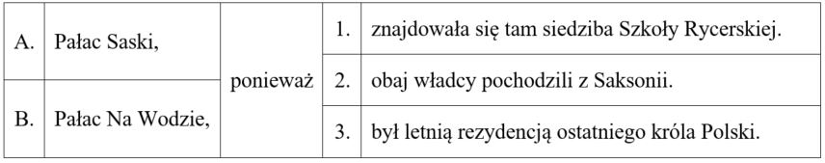
9. Uzupełnij notatkę – wpisz odpowiednie nazwy geograficzne. ……./3p.
Przeciwni reformom powołali konfederację przeciwko dziełom Sejmu Wielkiego. Zawiązali ją w porozumieniu z carycą Katarzyną II w miasteczku ........................, na wschodnim krańcu Podola. W rezultacie 100-tysięczna armia rosyjska wkroczyła na ziemie Rzeczypospolitej. Polacy pod dowództwem księcia Józefa Poniatowskiego wygrali bitwę pod ............................ Pod ............................... nad Bugiem armia polska z Tadeuszem Kościuszką na czele odparła pięciokrotnie liczniejsze wojska rosyjskie. Mimo kapitulacji króla .................. i ...................... dokonały drugiego rozbioru Polski. W tym samym roku w .......................... zebrał się sejm, który zatwierdził drugi rozbiór Polski i zniósł większość reform Sejmu Wielkiego.

10. Rozstrzygnij, o jakim wydarzeniu z czasów powstania kościuszkowskiego mówią opisane poniżej postacie. ……./4p.
A. „Byłem świadkiem, jak naczelnik ślubował w otoczeniu żołnierzy i mieszczan”.
B. „Jako jeden z kosynierów przyczyniłem się do zwycięstwa nad Rosjanami”.
C. „Z nadzieją przyjąłem wiadomość o przyznaniu chłopom wolności osobistej i gwarancji nieusuwalności z zajmowanej ziemi”.
D. „Widziałem, jak w trakcie walk naczelnik został ranny i dostał się do niewoli”.
A. ......................................................... C. .........................................................
B. ......................................................... D. .........................................................
11. Na podstawie ilustracji wykonaj polecenia. ……./3p.
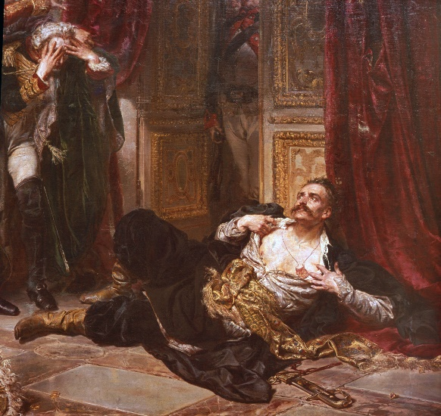
1. Napisz, jak nazywa się postać przedstawiona na ilustracji.
2. Wyjaśnij, dlaczego przedstawiona na ilustracji postać leży na podłodze i rozdziera szatę.
3. Oceń, czy poniższe informacje dotyczące ilustracji są prawdziwe. Zaznacz literę P przy zdaniu prawdziwym, a F – przy fałszywym.
A. Dramatyczny sprzeciw posła nic nie dał i sejm wyraził zgodę na rozbiór Polski. P/F
B. Postawa posła stała się odtąd symbolem zdrady narodowej. P/F
12. Wybierz właściwe uzupełnienie każdego zdania spośród oznaczonych literami A–C. ……./2p.
Duże znaczenie dla rozwoju kultury w Polsce miały tak zwane (1.) ....... . Były to spotkania artystów i uczonych, które odbywały się na Zamku Królewskim w Warszawie lub w (2.) ........ Stanisław August Poniatowski zapraszał na nie między innymi (3.) ....... . Spotkania były wzorowane na (4.) ........
1. A. śniadania o poranku B. obiady czwartkowe C. aktywne podwieczorki
2. A. Pałacu w Śmiełowie B. kościele Sakramentek C. Łazienkach Królewskich
3. A. ambasadorów B. poetów C. żołnierzy
4. A. paryskich salonach literackich B. londyńskich salonach literackich C. moskiewskich salonach literackich

13. Dopisz właściwy termin do każdej definicji. ……./2p.
1. Główny dowódca wojsk powstańczych podczas insurekcji kościuszkowskiej.
2. Stan chaosu i samowoli spowodowany brakiem władz państwowych lub ich bezsilnością.
3. Najwyższy przedstawiciel danego państwa, który reprezentuje je wobec władz innego państwa na jego terytorium.
4. Opuszczenie rodzinnego kraju, na przykład z powodu prześladowań politycznych.
14. Na podstawie mapy wykonaj zadanie. ……./1p.
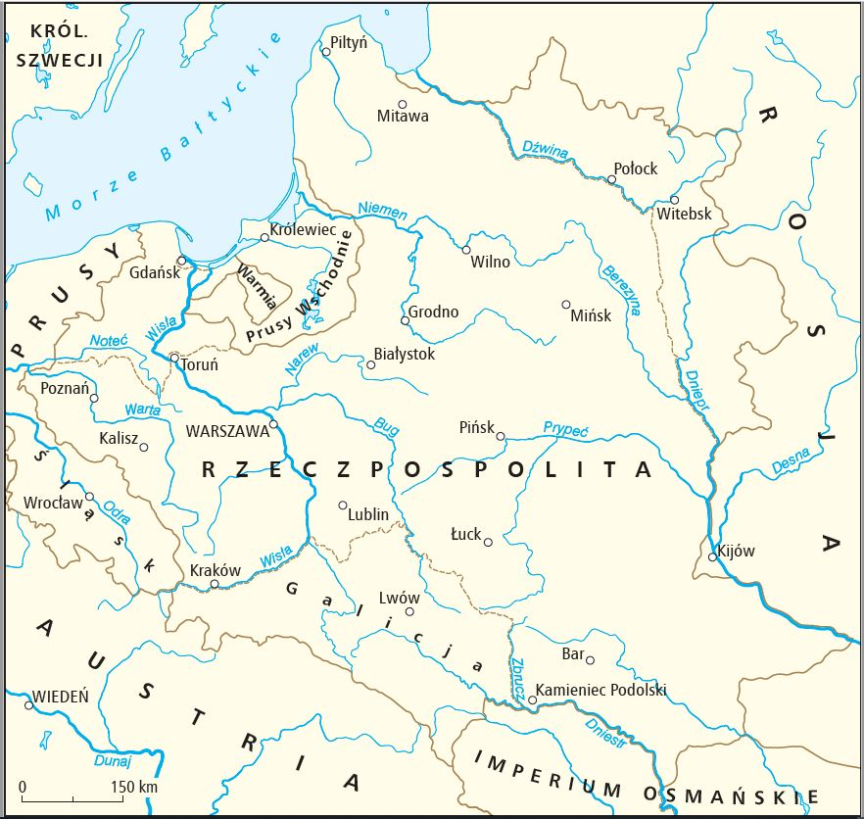
Dokończ zdanie.
Po pierwszym rozbiorze Polski, podróżując z Witebska do Lwowa, przejeżdżało się kolejno przez:
A. Prusy, Rzeczpospolitą, Austrię. C. Austrię, Rzeczpospolitą, Prusy.
B. Rosję, Rzeczpospolitą, Austrię. D. Austrię, Rzeczpospolitą, Rosję.

